Самоповреждения у подростков
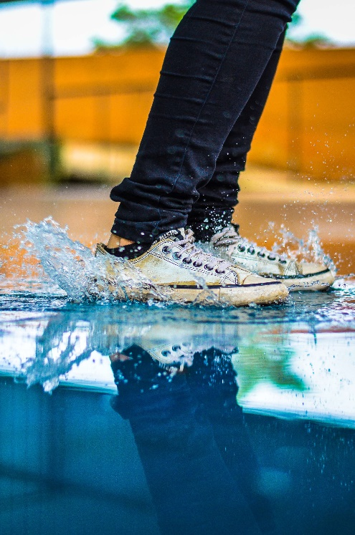
Проблема самоповреждающего поведения приобретает в последние годы массовый характер, и поэтому представляет интерес как для зарубежных, так и для отечественных исследователей. Для молодых людей в подростковый период главным является общение со сверстниками, и намного важнее быть понятыми и принятыми в окружении своих одно- классников, друзей, чем взрослыми людьми. Для ребенка окружающий его мир является непонятным и пугающим, и поэтому все попытки войти в этот взрослый мир связаны с проблемами и сложностями, которые зарождают в нем внутренние конфликты, с которыми он зачастую не в силах справится самостоятельно, но и не может рассказать окружающим.
Именно молодой возраст называется исследователями фактором риска самоповреждающего поведения, что объясняется как психофизиологическими проблемами взросления, так и со- циально-психологическими проблемами выбора жизненной позиции и формирования идентичности. Изучаются причины, факторы и механизмы, поддерживающие модель самоповреждения, разрабатываются концепции формирования психологической предрасположенности к данному типу поведения. Сложность исследований самоповреждающего поведения обусловливает тот факт, что в его организации участвует широкий круг факторов и причин социального, клинического, психологического и онтогенетического характера. Весьма трудно определить приоритет и вес каждого из этих факторов в модели самоповреждения, так как не столько сами факторы, сколько их сочетание определяет готовность к самоповреждению как практике, которая закрепляется в индивидуальной модели поведения человека. Самоповреждающее поведение часто наблюдается у психически здоровых подростков и молодых людей и связано с преодолением эмоционально сложных, травматических переживаний. Подобные самоповреждения трудно выявить, так как обычно они утаиваются и тщательно маскируются под случайные травмы или «модификации тела».
Итак, что же такое самоповреждение? Существует несколько определений, вот некоторые из них:
Самоповреждение — это преднамеренное повреждение своего тела по внутренним причинам без суицидальных намерений. Это поведение, которое объединяет как прямые акты насилия в отношении собственного тела, так и скрытые способы причинения себе вреда, которые регулируются бессознательными процессами и связаны с недостаточной заботой о себе и собственном теле. Самоповреждения включают в себя действия, имеющие косвенную направленность на саморазрушение (в том числе скрытые формы, связанные с пренебрежением опасностью, повышенным риском, стремлением к экстремальным переживаниям или избеганием депрессии) (N. Farberow).
Самоповреждающее поведение встречается в разных возрастных и социальных группах. Это могут быть как дети, так и взрослые, мужчины и женщины, одинокие и люди из благополучных семей, безработные и успешные в бизнесе, эмоциональные и внешне спокойные. Объединяет всех, пожалуй, только одно — неумение говорить о своих чувствах и переживаниях или нежелание делать это из-за боязни быть непонятыми.
Армадо Фавазза в своем труде о самоповреждениях «Осажденные тела»
пишет о причинах самоповреждений: «Потому что это приносит временное облегчение при множестве симптомов, например, при тревожности, деперсонализации и отчаянии… Тот, кто наносит себе порезы, в сущности, производит своего рода примитивную хирургию на себе, завершающуюся материальным доказательством исцеления». Самый высокий уровень самоповреждающего поведения отмечается в подростково-юношеском возрасте от 10 до 24 лет. Пик приходится у девушек на 13–16 лет, у юношей — 12–18 лет. Рост проявлений данного типа поведения в подростковой среде специалисты объясняют спецификой взросления современных подростков, обусловленной интенсивным развитием и влиянием информационно-коммуникационных технологий, усилением социального интереса к культурно-санкционированным формам рискованного поведения.
Основные причины самоповреждений:
- Эмоциональная боль (физическая боль вследствие самоповреждения способствует выделению эндорфинов, действие которых способствует улучшению эмоционального состояния);
- ощущение внутренней пустоты (отсутствие эмоций), эмоциональной потерянности, одиночества (боль помогает чувствовать себя живым);
- избавление от чувства опустошенности, депрессии, чувства нереальности происходящего;
- выход агрессии, злости, раздражения, которые, часто из-за страха или неумения управлять такими эмоциями, направляются внутрь, а не наружу;
- потребность почувствовать реальность происходящего вокруг (способ бороться с ощущениями деперсонализации, расщепления личности, диссоциации);
- ради ощущения защищенности и исключительности;
- чтобы испытать эйфорию;
- чтобы не совершать попытки самоубийства;
- повлиять на поведение других людей (попытаться показать другим, что творится у тебя внутри и насколько тебе тяжело);
- выражение или подавление сексуальности;
- самонаказание (немалая часть тех, кто наносит себе повреждения, в детстве сталкивались с насилием в семье и нередко сами были объектами насилия, и они продолжают наказывать уже сами себя).
Базовые социальные факторы, запускающие самоповреждающее поведение:
- эмоциональное, физическое или сексуальное насилие;
- семейная враждебность и постоянная критику со стороны родителей;
- смерть / развод в семье;
- одиночество и проблемы в семейных или супружеских отношениях;
- семейные аутодеструктивные паттерны;
- проблемные отношения со сверстниками,
- буллинг (психологическая травля);
- наличие самоповреждающих паттернов поведения в референтной группе.

Мифы и факты о порезах и самоповреждениях

Миф: Люди которые режут себя или наносят иные самоповреждения таким образом пытаются привлечь внимание.
Факт: Последствия самоповреждений, обычно, всячески скрывают — носят одежду с длинными рукавами, наносят повреждения там, где никто их не увидит. Они не только очень редко обращаются за помощью, но и всячески скрывают свои действия.
Миф: если человек наносит себе физические повреждения, он непременно является либо мазохистом, либо суицидентом.
Факт: в 1938 году Карл Меннингер в книге «Война с самим собой» писал о самоповреждении, как о попытке самоисцеления, в которой суицидальный
импульс направлен на часть тела, а не на все тело: «Локальное саморазрушение является частичным суицидом с целью предотвратить полный суицид» самоповреждающее поведение, как правило, не связано с попыткой самоубийства, хотя среди суицидентов достаточно часто встречаются лица с предшествующим членовредительством.
Миф: самоповреждающее поведение используется для манипуляции окружающими.
Факт: Возможно, некоторые подростки используют подобное поведение, чтобы добиться нужной реакции от конкретных людей — родителей, знакомых, но в большинстве случаев это попытка что-то сказать, а не манипулировать.
Миф: Если раны не глубокие и не опасные, то не все так уж серьезно.
Факт: Опасность ран не имеет отношения к силе страдания человека, значим сам факт нанесения порезов.
Миф: Самоповреждения обычно наносят себе девочки-подростки.
Факт: Это проблема разных возрастов. Если раньше считалось, что существенно больше женщин, то сейчас соотношение движется в сторону выравнивания.
Психотерапия с подростками, склонными к самоповреждениям
Психоерапия, как правило, долгосрочная, так как такая симптоматика говорит о том, что психическая боль очень сильна, к ней нельзя будет сразу же подступиться. Подростки ищут понимания и, в то же время, тщательно оберегают свой внутренний мир от назойливых вторжений. Они хотят поговорить, но не могут себя выразить. Большинство специалистов опираются на модели терапии, разработанные при работе с суицидальным поведением, но при этом необходимо учитывать собственные механизмы самоповреждающего поведения.
В коррекционно-терапевтической работе с самоповреждающим поведением психолог должен, прежде всего, понять цель и мотив поведения и что это поведение подкрепляет.
При коррекции самоповреждающего поведения наиболее эффективным на сегодняшний день считается комплексный подход, сочетающей медикаментозные и психотерапевтические методы, учитывающий специфику индивидуально-личностных особенностей, поведенческих или аффективных расстройств и нарушений психического развития.

